Технологическая карта урока окружающий мир, 1 класс
Тема урока | Как живут растения?
Цели урока | 1. Познакомить с условиями жизни растений; расширить представления о жизни и росте растений; показать основные приёмы ухода за комнатными растениями 2. Развивать умения наблюдать, логически и творчески мыслить. (Общеучебные интеллектуальные умения) 3. Воспитывать бережное отношение ко всему живому вокруг нас. (Уметь объяснять своё отношение к миру.)
Новые понятия и термины, которые будут введены (или закреплены) в ходе урока | Живые организмы, размножение, дыхание, питание, рост.
Формы работы на уроке | Групповая, коллективная
Оборудование | 1. Набор карточек со словами, картинки с растениями, животными.  2. Комнатные растения на партах.  3. Оценочные листы (шаблон цветка)  4. Памятка  5. Цветные карандаши.
Ход урока
 | Деятельность учителя | Доска/презентация | Деятельность ученика
- Организационный этап | - Дети вам тепло? (Да!)  - В классе светло? (Да!)  - Прозвенел уже звонок? (Да!)  - Уже закончился урок? (Нет!)  - Только начался урок? (Да!)  - Хотите учиться? (Да!) –  - Значит, можно всем садиться!  Ребята, сегодня у нас в гостях Муравьишка, он будет сопровождать вас на уроке, помогать вам, но иногда и ему тоже нужна будет помощь.  - Вы готовы! Тогда вперёд! | На экране Муравьишка приветствует ребят. | Хоровое проговаривание стихотворения, эмоциональный настрой на урок  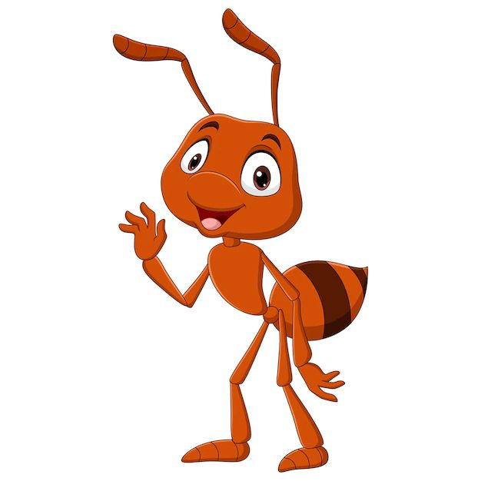
II. Актуализация знаний | - Ребята, давайте вспомним, что мы уже знаем о растениях.  - Из каких частей состоит растение?  Беседа о частях растений (корень, стебель, листья, цветок, плод)  Индивидуальная работа с карточкой, один у доски.  (У детей на партах карточки: иллюстрация с хорошо выраженными частями растения и их названия)  - Соедините линиями части растения с их названием (учащиеся работают с карточками).  - Проверьте, правильно ли вы выполнили задание?  - Оцените свою работу (шаблон цветка, дети раскрашивают один лепесток: зелёный - всё выполнили верно, жёлтый - допустили ошибку, красный – нужна помощь). | 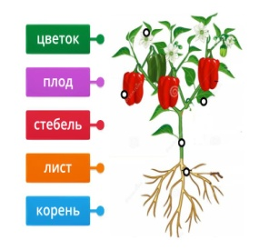  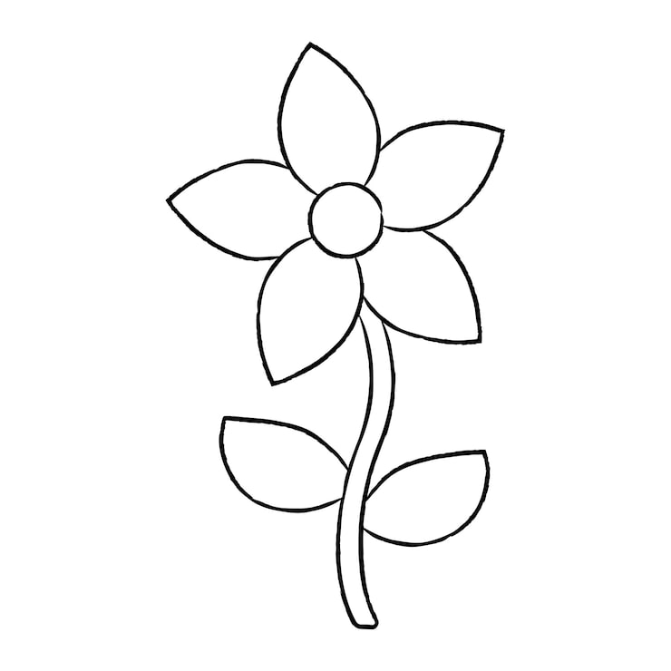  На доске развешаны части растения, рядом слова. | Ответы учащихся.  Индивидуальная работа.  Один ученик у доски.  Раскрашивают лепесток.
ФИЗКУЛЬТМИНУТКА | Говорит цветку цветок:  «Подними-ка свой листок. (Дети поднимают и опускают руки.)  Выйди на дорожку  Да притопни ножкой. (Дети шагают на месте, высоко поднимая колени.)  Да головкой покачай Утром солнышко встречай. (Вращение головой.)  Стебель наклони слегка — Вот зарядка для цветка. (Наклоны.)  А теперь росой умойся,  Отряхнись и успокойся» (Встряхивания кистями рук.)
- Постановка учебной задачи. | Кто знает игру «Третий лишний»?  Итак, ваша задача в каждом ряду найти лишний предмет:  1) РОЗА, воробей, сорока  2) лиса, КЛУБНИКА, белка  3) бабочка, жук, СОСНА  - Посмотрите, какие картинки остались? Что вы о них можете сказать?  - Предположите, о чем пойдёт речь на уроке.  - Верно! Сегодня урок посвятим тому, чтобы ответить на вопрос  «Как живут растения? И что им необходимо для жизни и роста?»  ВОПРОС ОТ МУРАВЬИШКИ:  - Как вы считаете, к какой природе относятся растения? Докажите!  - СПАСИБО РЕБЯТА!  - Оцените свою работу (шаблон цветка, дети раскрашивают один лепесток: зелёный - всё выполнили верно, жёлтый - допустили ошибку, красный – нужна помощь). | На доске картинки.  На доске тема урока. | Один ребёнок работает у доски.  Ответы ребят.  Дети оценивают себя.
- Практическая работа. | - Мы доказали, что растение относится к живой природе. Тогда возникает следующий вопрос, а что же ему необходимо для жизни?  - Обратимся за помощью к нашей ромашке  РОМАШКА ВОПРОСОВ:  - Она в реках и морях, и в озёрах, и в прудах, без неё не мил нам свет, без неё и жизни нет. ВОДА  - Через нос проходит в грудь  И обратный держит путь.  Он невидимый, но всё же  Без него прожить не можем.  ВОЗДУХ  - В дверь, в окно стучать не будет, а взойдёт — и всех разбудит. СОЛНЦЕ  - Самый верхний слой земельный, в ней растут трава, деревья, плодородием обладает, как её все называют? ПОЧВА  Вывод: Для жизни растениям необходимы: вода, солнце, воздух, почва.  Практическая работа.  1) Беседа:  - У меня на столике растение. Можно ли его назвать растением, которое растёт на улице? Значит, какое это растение?  -Кто у вас дома ухаживает за комнатными растениями?  - А вы помогаете? Что вы делаете?  - Как правильно ухаживать за растениями, вы сейчас нам и покажите.  Работа в группах.  - Разделимся на 3 группы по 4 человека. Выберите ответственного в своей группе, который распределит обязанности.  - Рассмотрите предмет, который у вас лежит на столе. Подумайте, для чего он нужен и как с ним работать.  - Ответственный назначает двух представителей от группы, которые подходят к демонстрационному столику, читают правила и показывают это правило на комнатном растении.  Правила вывешиваются на доску.  - Ребята, спасибо. Взгляните на доску. Что мы с вами сейчас составили?  ПАМЯТКУ, на которую будем ориентироваться, когда будем ухаживать за комнатными растениями.  - Оцените свою работу (шаблон цветка, дети раскрашивают один лепесток: зелёный - всё выполнили верно, жёлтый - допустили ошибку, красный – нужна помощь). | На РОМАШКЕ появляются слова: ВОДА, СОЛНЦЕ, ВОЗДУХ, ПОЧВА.  Дети разбиваются на три группы по 4 человека, рассматривает предметы и рассуждают для чего они нужны (лейка, грабельки, тряпочка, опрыскиватель) Для каждой группы на столах лежат правила ухода за комнатными растениями. Ребята должны обсуждают, подходят к столику, демонстрируют, прикрепляют правило на доску. | Ответы ребят  СЛУШАЮТ МУРАВЬИШКУ  РАБОТАЮТ В ГРУППАХ,  Дети оценивают себя.
Итог урока. Рефлексия. | – Вот и подошел к концу наш урок.  - Какая тема урока у нас была?  - Ребята, мы выяснили, что необходимо растению для жизни и роста. Научились ухаживать за растениями.  - Вы сегодня хорошо поработали на уроке. Я очень довольна вами.  - Закрасьте полностью свой цветочек.  МУРАВЬИШКА  -Ребята, с вами очень интересно работать. Прежде чем проститься, предлагаю украсить мою поляну вашими цветочками. ПОКА-ПОКА, | НА ЭКРАНЕ МУРАВЬИШКА, МАШЕТ ЛАПКОЙ. | Вывешивают свои цветочки возле РОМАШКИ.





